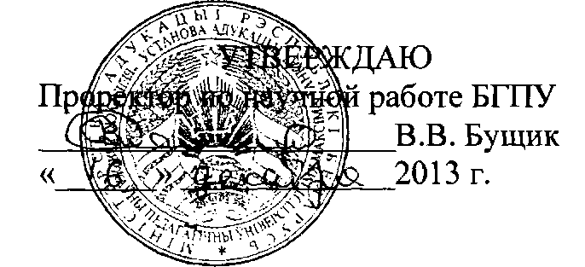

АКТ

о внедрении результатов НИР

Настоящий акт составлен об использовании в учебном процессе разработки «Глагольная лексика», выполненной по теме НИР «Структурно-семантические особенности вторичной глагольной номинации в русском и белорусском языках (на материале лексики ментальной сферы)» (номер госрегистрации 20130415, номер темы 752).

Разработка использована в учебном процессе при чтении лекций по лексикологии, морфологии русского языка, в процессе выполнения курсовых работ.

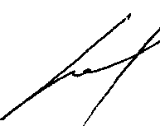

Декан факультета белорусской и русской филологии

В.Д. Старичёнок

Сотрудники,

использовавшие разработку:

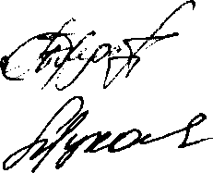

А.В. Чуханова

Ю.Н. Трухан

ОПИСАНИЕ ОБЪЕКТА ВНЕДРЕНИЯ

«Глагольная лексика»

1. В разработке представлен текст лекций, спецкурса, в которых отражены основные положения исследовательской работы. Дается обзор научных подходов касательно понятия «вторичная номинация»; характеризуется специфика ЛСГ глаголов ментальной сферы и очерчивается ее структура в двух близкородственных языках. Данная разработка может способствовать формированию у студентов целостных представлений о вторичной глагольной минации.
2. Разработчик: Трухан Ю.Н, аспирант кафедры общего и русского языкознания.
3. Сотрудники, использующие разработку: Ю.Н. Трухан, аспирант кафедры общего и русского языкознания; А.В. Чуханова, кандидат филологических наук, доцент кафедры общего и русского языкознания.
4. Начало использования объекта внедрения - октябрь 2013 г.
5. Число студентов, пользующихся разработкой - 25.
6. Дата и номер протокола заседания кафедры, на котором разработка рекомендована к внедрению - 02.10.2013 г.

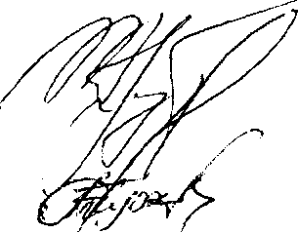

А.А. Гируцкий

Ю.Н. Трухан

Зав.кафедрой общего и русского языкознания

Разработчик